

JUNIOR ENTREPRISE

La Junior entreprise est une association d’une école d’ingénieurs, au service des entreprises. Pour réaliser des travaux proposés par ces dernières, l’association doit posséder une gestion rigoureuse et souple à la fois dont les grandes lignes sont décrites ci-dessous :
Les étapes retenues de l’application sont les suivantes :
- Appel téléphonique, prise de rendez-vous et établissement éventuel d’une convention avec l’entreprise
- Choix d’une équipe d’étudiants et désignation du responsable étudiant de cette équipe par le bureau de l’association le soir même. Edition de la convention ainsi complétée qui est envoyée à l’entreprise.
- Réalisation de l’étude au cours de laquelle on enregistre les frais des étudiants et les acomptes versés aux étudiants qui en font la demande (3 au maximum par étude pour un montant ne dépassant pas 80% de la rémunération totale de l’élève pour cette étude).
- Remise de l’étude au client et présentation de la facture.
- Rémunération des étudiants participants à cette étude sous forme d’indemnités. Leurs frais de fonctionnement sont remboursés séparément de leur rémunération à la fin de chaque mois pour les frais du mois.

Les documents suivants sont édités :

Doc 1
- Fiche convention : Elle décrit les conditions de l’étude à réaliser et est imprimée après la désignation des étudiants participant. Le prix d’une journée étudiant dépend de l’étude.
Doc 2
- Fiches de remboursement de frais : ces fiches sont éditées mensuellement. Un étudiant peut participer à plusieurs études au cours desquels il peut être responsable (un responsable par étude).
Doc 3
- Bulletin de versement d’indemnités : édité après la remise de l’étude à l’entreprise. La nature de l’étudiant (responsable ou réalisateur) est précisée.
Doc 4
- Facture : envoyée à l’entreprise en fin d’étude. Sont facturés d’une part les jours d’études, tous étudiants confondus, d’autre part les frais de remboursements versés aux élèves.
Doc 5
- Suivi des travaux des étudiants : On veut, à tout instant, pouvoir connaître sur écran, pour un étudiant donné, la liste des études auxquelles il a participé (achevées ou non) et le montant des indemnités déjà versées.

Travail à faire :
- Établir à partir du MCD et ensuite les tables relationnelles.

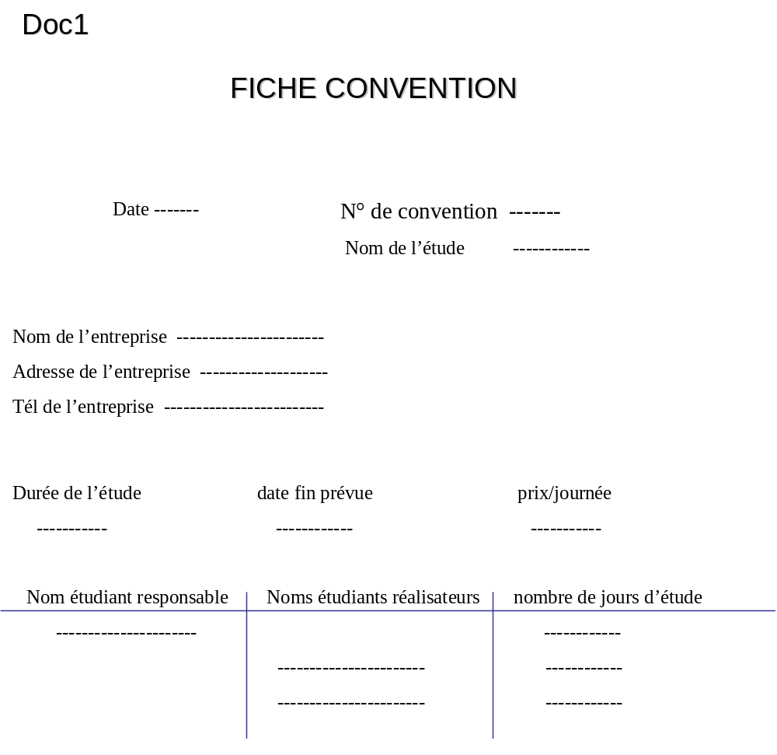

Total/
convention

Montant/ autres

----

------
-----

Montant/séjour

----

---

Montant / déplacement

-----
------
-----

-----
------
Date

----

-----
-----
-----
N°convention

---------

Total

--------

Total
DOC 2
Fiche de remboursement de frais (R.F.)
Date ------ N° R.F. ------
Nom étudiant ------
N°étudiant ------
X
Y
Z
X+Y+Z
X
Y
Z
X+Y+Z
Total H.T ------
Total TVA -----
Montant R. F. -------
Montant/Type de frais
Retenues
(C)

--------
Montant acompte (B)

-------
---------
N° acompte

------
-------
(a) * prix journée
= A

-------
Nombre de jours d’études
(a)

--------
DOC3
Bulletin de versement d’indemnités
Nom étudiant -------- Nature étudiant -----
N° étudiant -------
Nom de l’étude --------- Prix / journée ---------
N° convention -------
N.B. : les retenues sont fonction d’un taux extérieur établi par l’entreprise qui propose l’étude. Ce taux est appliqué au montant (A)

Montant du versement -------------
[(A) – (∑B) - (C)]
Date du versement ------

Montant facture H.T. (B+∑C) -------------
Montant TVA ------------
Montant facture TTC -------------
∑Total/convention (C)

-------
--------
---------
.
.
.
N° R.F.

-------
-------
-------
.
.
.
Coût Etude
(A)* prix jour = (B)

----------
Nbre jours étude
(A)

---------
DOC4
FACTURE
N° FACTURE -------
N°SIRET (de l’association) ---------
Date facture ----
Nom Entreprise -------
Adresse Entreprise --------
N° convention -------
Nom de l’étude ---------
Prix de la journée -----

Indemnités versées

-----
-----
-----
-----
Nature étudiant

-
-
-
-
N° de convention

------
------
------
-------
Nom de l’entreprise

-------
------
------
------

Nom de l’Etude

------
------
------
-------
DOC5
Suivi des travaux étudiants
Nom étudiant ------- date de naissance ----
Adresse -------
N° S.S. ----- N° étudiant -----

